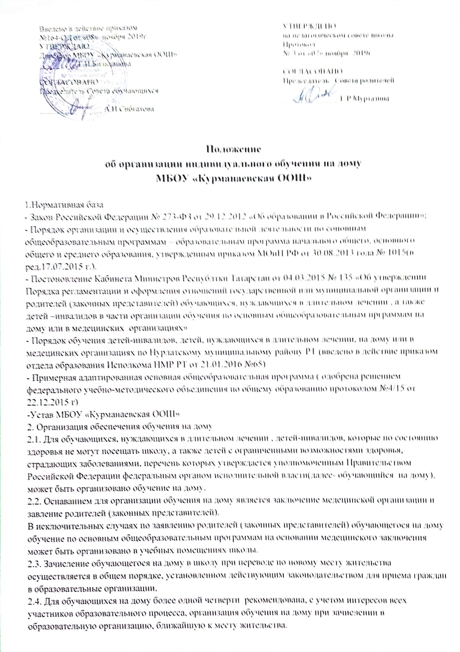

2.5.Для организации обучения на дому родителями (законными представителями) обучающегося представляются заявление и заключение медицинской организации.
2.6. Руководителем образовательной организации в течение 5 рабочих дней со дня подачи заявления издается приказ об организации обучения на дому для каждого обучающегося на дому, в котором указывается период обучения на дому, распределение часов индивидуального учебного плана, список педагогических работников, осуществляющих обучение данного учащегося.
2.7.Организация обучения на дому регламентируется образовательной программой, включающей индивидуальный учебный план обучающегося на дому, рабочие программы по общеобразовательным предметам, годовым календарным графиком и расписанием занятий.
2.8.Индивидуальный учебный план обучающегося на дому составляется заместителем руководителя по учебной работе школы на основе учебного плана школы (с обязательным включением всех предметов учебного плана, минимума контрольных и практических работ, сроков проведения промежуточной аттестации) с учетом индивидуальных особенностей ребенка, в соответствии с санитарно-гигиеническими требованиями и медицинскими рекомендациями, и утверждается приказом директора школы.
2.9. Заместителем руководителя по учебной работе школы составляется расписание учебных занятий с учетом мнения родителей (законных представителей) обучающегося на дому. Расписание занятий утверждается приказом директора школы.
- Заместителем руководителя по учебной работе школы ведется журнал учета проведенных занятий для каждого обучающегося на дому, в котором педагогические работники записывают дату занятия, тему и содержание пройденного материала, количество проведенных часов, домашнее задание и отметки.
- Отметки по предметам выставляются и в электронный журнал соответствующего класса, в который зачислен обучающийся на дому, на ближайшую дату проведения данного предмета.
- Заместителем руководителя по учебной работе школы регулярно осуществляется контроль за своевременным проведением занятий на дому, выполнением рабочих программ по предметам.
- Оценивание знаний, умений и навыков обучающихся на дому осуществляется в соответствии с требованиями локального акта образовательной организации.
- Общие сведения об обучающемся на дому, данные о текущей успеваемости, результатах промежуточной и(или) итоговой аттестации вносятся в классный электронный журнал соответствующего класса.
- Классные руководители ведут контроль за успеваемостью учащихся, осуществляют связь с семьей, оказывают ей помощь в воспитании школьника.
2.16. Школой обучающимся на дому предоставляются бесплатно в пользование на время получения образования учебники, учебные пособия, а также учебно-методические материалы, средства обучения и воспитания, имеющиеся в фонде школы.
2.17.На основании заключения медицинской организации по заявлению родителей (законных представителей) и в целях социальной адаптации обучающиеся на дому вправе участвовать во внеурочных и внеклассных мероприятиях.
2.18.По заявлению родителей (законных представителей) обучающегося на дому при отсутствии медицинских противопоказаний для работы с компьютером обучение на дому может быть организовано с использованием дистанционных образовательных технологий.
2.19. Промежуточная и итоговая аттестация обучающегося на дому осуществляется в соответствии со ст.58 и ст.59 ФЗ «Об образовании в Российской Федерации» от 29.12.2012 г. № 273. Решение о формах проведения промежуточной аттестации обучающегося на дому принимается на Педагогическом совете школы.
2.20. Решение о переводе обучающегося на дому в следующий класс принимает Педагогический совет на основании анализа освоения обучающимися образовательных программ по всем предметам учебного плана, составленного для обучения на дому, наличия по ним положительных годовых отметок и успешного прохождения промежуточной аттестации.
3. Финансовое обеспечение обучения на дому.
3.1. Финансирование расходов общеобразовательного учреждения, связанного с обучением детей на дому в соответствии с настоящим Положением, обеспечивается в пределах бюджетных средств, выделенных учреждению для реализации основных общеобразовательных программ на соответствующий финансовый год.
3.2. Оплата труда учителей, обучающих на дому, производится по тарификации, в том числе и в каникулярное время.

3.3. При определении учебной нагрузки обучающемуся на дому необходимо руководствоваться федеральными государственными образовательными стандартами общего образования, санитарно-эпидемиологическими требованиями к условиям и организации обучения в образовательных организациях, а также методическими рекомендациями Министерства образования и науки Российской Федерации по организации обучения на дому детей-инвалидов с использованием дистанционных образовательных технологий от 10.12.2012 N 07-832.
Учебный план для каждого обучающегося на дому составляется из расчета учебной нагрузки:
в 1-4 классах — до 8 часов в неделю;
в 5-8 классах — до 10 часов в неделю;
в 9 классе — до 11 часов в неделю;
Объем учебной нагрузки для обучающегося по основным общеобразовательным программам может быть изменен с учетом особенностей психофизического развития, состояния здоровья и образовательных потребностей конкретного обучающегося.
3.4. На каждого учащегося учителя-предметники в соответствии с индивидуальным учебным планом и с учетом медицинского заключения составляют рабочие программы и календарно-тематическое планирование, которые согласовываются с заместителем директора по УР и утверждаются директором школы.
3.5. При организации обучения на дому важно использовать самостоятельную работу обучающегося по заданию учителя, в том числе с использованием дистанционных технологий. Содержание самостоятельной работы описывается в рабочей программе по предмету. Самостоятельная работа направлена на расширение и углубление практических знаний и умений.
3.6. В случае болезни учителя (не позже, чем 3 рабочих дня) заместитель директора по УР
производит замещение занятий.
3.7. В случае болезни обучающегося учитель проводит пропущенные занятия в дополнительное время по согласованию с родителями (законными представителями).
4. Права и обязанности участников образовательного процесса.
4.1. Участники образовательного процесса: обучающиеся, педагогические работники, родители (законные представители) обучающихся.
4.2. Обучающийся имеет право:
- на получение бесплатного образования;
- на получение дополнительных (в том числе платных) образовательных услуг;
- на бесплатное пользование библиотечно-информационными ресурсами библиотеки;
- на уважение человеческого достоинства, свободу совести и информации, свободное выражение собственных взглядов и убеждений;
- на моральное и материальное поощрение за успехи в учении.
4.3.Обучающийся обязан:
- соблюдать Устав и требования образовательного учреждения;
- выполнять требования работников образовательного учреждения по соблюдению правил внутреннего распорядка;
- добросовестно учиться, стремиться к сознательному и творческому освоению образовательных программ;
- уважать честь и достоинство работников образовательного учреждения;
- соблюдать расписание занятий;
- находиться дома в часы, отведенные для занятий;
- выполнять домашнее задание, выполнять самостоятельную работу, предусмотренную рабочей программой по предмету.
4.4. Родители (законные представители) имеют право:
- защищать законные права ребенка;
- обращаться для разрешения конфликтных ситуаций к администрации образовательного учреждения;
- на досрочное прекращение индивидуального обучения больного ребенка;
- присутствовать на уроках с разрешения администрации образовательного учреждения;
- вносить предложения по составлению расписания занятий;
- на платные дополнительные образовательные услуги.

4.5. Родители (законные представители) обязаны:
- выполнять Устав образовательного учреждения в части, касающейся их прав и обязанностей, требования образовательного учреждения;
- воспитывать своих детей;
- заботиться о здоровье ребенка, физическом, психическом, духовном и нравственном развитии детей;
- поддерживать интерес ребенка к школе и образованию;
- ставить учителя в известность о рекомендациях врача, особенности режима;
- создавать условия для проведения занятий, способствующих освоению знаний;
- своевременно, в течение дня, информировать образовательное учреждение об отмене занятий по случаю болезни и возобновлении занятий;
- контролировать выполнение домашних заданий, самостоятельной работы по предметам.
4.6. Педагогические работники имеют права, предусмотренные Федеральным Законом от 29.12.2012 г. № 273 - ФЗ «Об образовании в Российской Федерации», Уставом школы, нормативными документами.
4.7.Обязанности педагогических работников:
- выполнять образовательные программы с учетом психофизического развития, возрастных и индивидуальных возможностей детей;
- развивать навыки самостоятельной работы с учебником, справочной и художественной литературой;
- знать специфику заболевания, особенности режима и организации домашних занятий;
- не допускать перегрузки обучающегося на дому;
- своевременно заполнять журналы учета проводимых занятий.
4.8.Обязанность классного руководителя:
- согласовывать с учителями, родителями расписание занятий;
- поддерживать контакт с учащимися и родителями (законными представителями), выявлять особенности учащихся, состояние здоровья больных детей.
4.9. Администрация образовательного учреждения обязана:
- осуществлять контроль за организацией индивидуального обучения детей на дому;
- своевременно оформлять документы для организации или окончания индивидуального обучения;
- контролировать выполнение учебных программ, аттестацию учащихся, оформление документации;
- контролировать своевременность проведения занятий на дому, ведение журнала учета обучения больных детей на дому;
- обеспечивать своевременный подбор и замещение заболевших педагогов.

